淡江時報 第 1200 期
3高中參訪淡江 體驗本校多元特色
學校要聞
【記者林庭安、李作皊、黃國暉淡水校園報導】招生策略中心近日接待3所高中參訪，包含11月29日國立基隆高中師生129人、新北市恆毅高中師生91人及12月2日新北市瑞芳高工27人，除參觀校園環境，也依照學生興趣，安排多元參訪行程，除啟發他們對學習的興趣、協助明確未來就讀的學系方向，也增進他們對淡江大學的了解與就讀意願。

行程除介紹校園美景、豐富多元的社團、覺生紀念圖書館的設備及館內資源、海事博物館中的船隻模型外，學系介紹更涵蓋淡水校園的各院系特色和發展前景，讓參訪學生能快速掌握其教學特色與資源。其中大傳系安排學生參觀淡江之聲廣播電台與淡江電視台，透過場域與設備的介紹，讓他們充分了解大傳系相關實作課程；風保系系主任何佳玲則提到，在淡江想培養第二外語能力，除運用彈性學制，更可選擇全英語學士班及把握出國交換的機會；運管系系主任陳俊穎則透過生活中的趣味案例來介紹運輸交通管理學。

參訪師生均給予正面回饋，表示校園環境優美、生動的學系介紹、多元的赴外交流資源、風洞體驗及實境場域的設施等，均讓他們大感新鮮，增加對淡江的好感。其中基隆高中學生張家和表示，他對寫程式等資訊課程較有興趣，未來會選擇就讀本校資管系；恆毅高中學生龔瑞德分享，參訪量子力學研究中心時，教授深入淺出的講解，讓他對量子力學十分好奇，但他仍以商科類相關領域為主要志向，「這次的參訪讓我認識到不同領域的精彩，也讓我更堅定自己的選擇。」；瑞芳高工學生朱禹欣表示，因家人也在淡江歷史系就讀，原本只對歷史系有一些了解的她，從參訪中認識到淡江大學有許多優秀的學系，尤其對商管學系有更多興趣。
2024/12/08

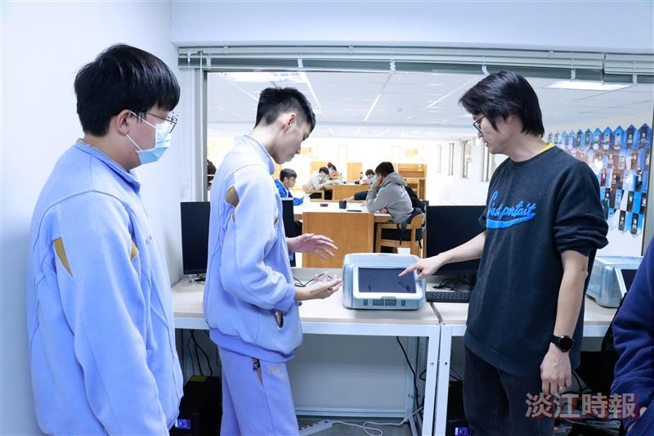
物理系助理教授吳俊毅向恆毅高中學生們介紹量子力學的相關儀器。（攝影／李作皊）

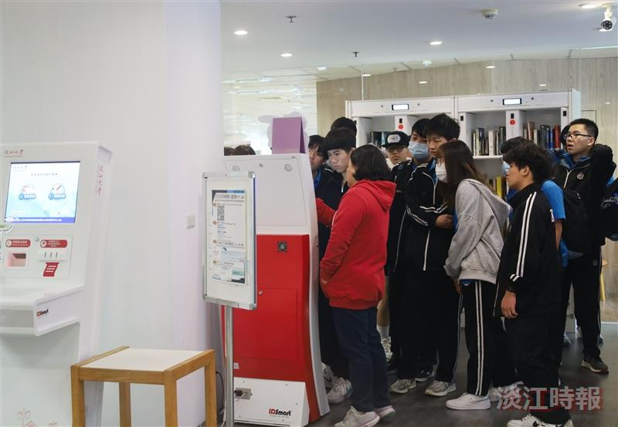
參訪學生聆聽圖書館館員講解自助借書區的設備與功能。（攝影／藍心妤）

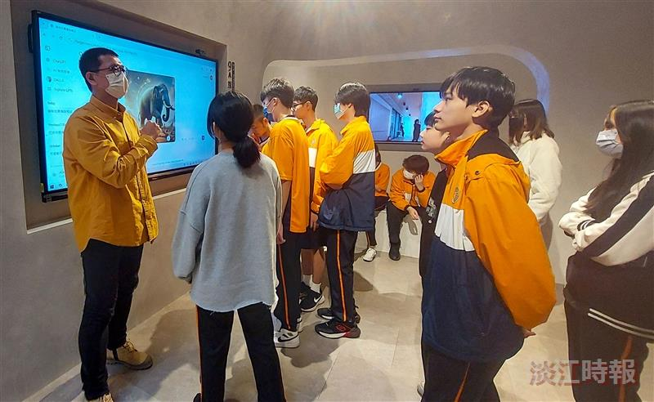
瑞芳高工的學生在實境場域聆聽「Q／A互動」的功能，使用ChatGPT生成AI畫作。（攝影／黃國暉）

